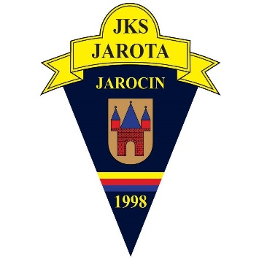**JAROCIŃSKI KLUB SPORTOWY JAROTA**

**ul. Sportowa 6, 63 – 200 Jarocin**

**Tel./Fax.: (62) 749 62 40**

**e-mail: biuro@jarota.com,** [**www.jarota.com**](http://www.jarota.com)

**KONTO: 82 8427 0009 0022 6530 2000 0001**

**NIP: 617-17-99-711, KRS: 0000069262**

*Jarocin, dn. ………………………….*

**WNIOSEK O AKREDYTACJĘ JEDNORAZOWĄ  
NA MECZ JAROTY JAROCIN W SEZONIE 2022/23**

|  |  |
| --- | --- |
| Mecz |  |
| Redakcja |  |
| Imię i nazwisko dziennikarza |  |
| Adres e-mail |  |
| Numer telefonu |  |
| Rodzaj akredytacji (PRASA/FOTO/TV) |  |

……………………………………...

*Podpis wnioskującego o akredytację*

**DECYZJA JKS JAROTA JAROCIN**  
  
…………………………………..

*Wnioski o akredytacje jednorazowe na poszczególne mecze na stadionie przy Sportowej 6 należy składać na powyższym formularzu najpóźniej do godziny 12:00 w ostatnim dniu roboczym poprzedzającym mecz.   
Prosimy o przesyłanie wniosków drogą mailową na adres* [***media@jarota.com***](mailto:media@jarota.com)